|  |
| --- |
|  |

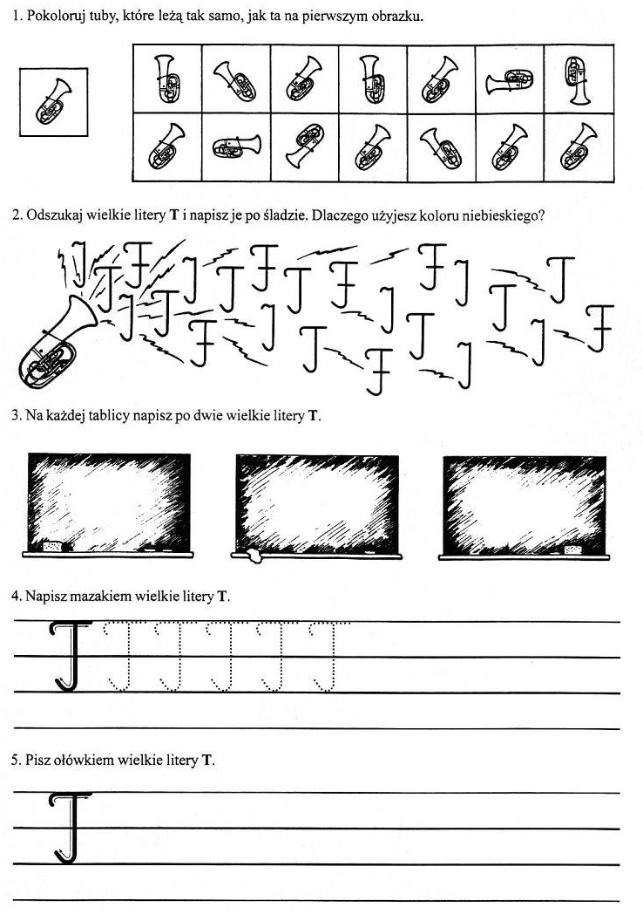

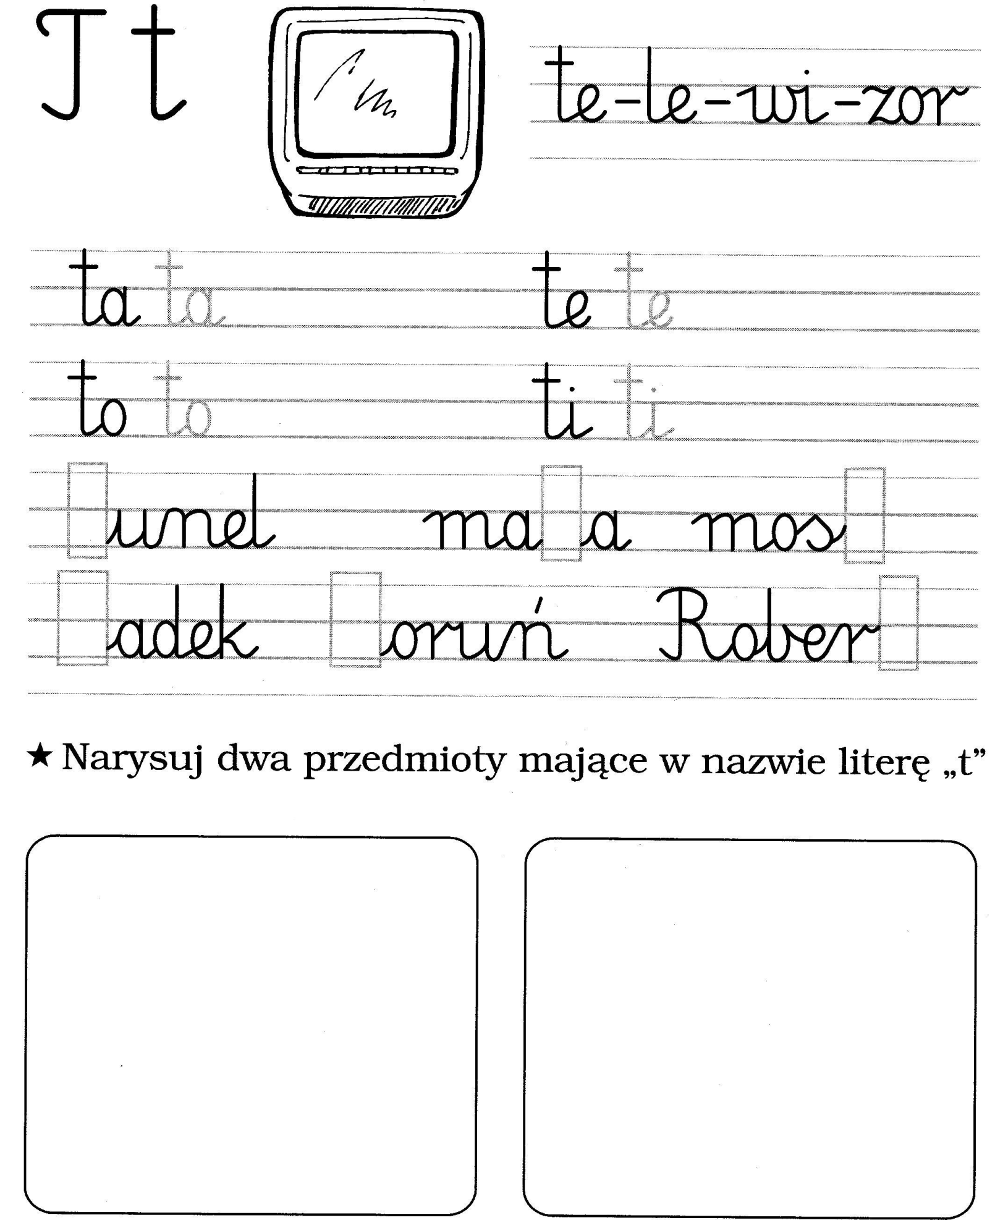

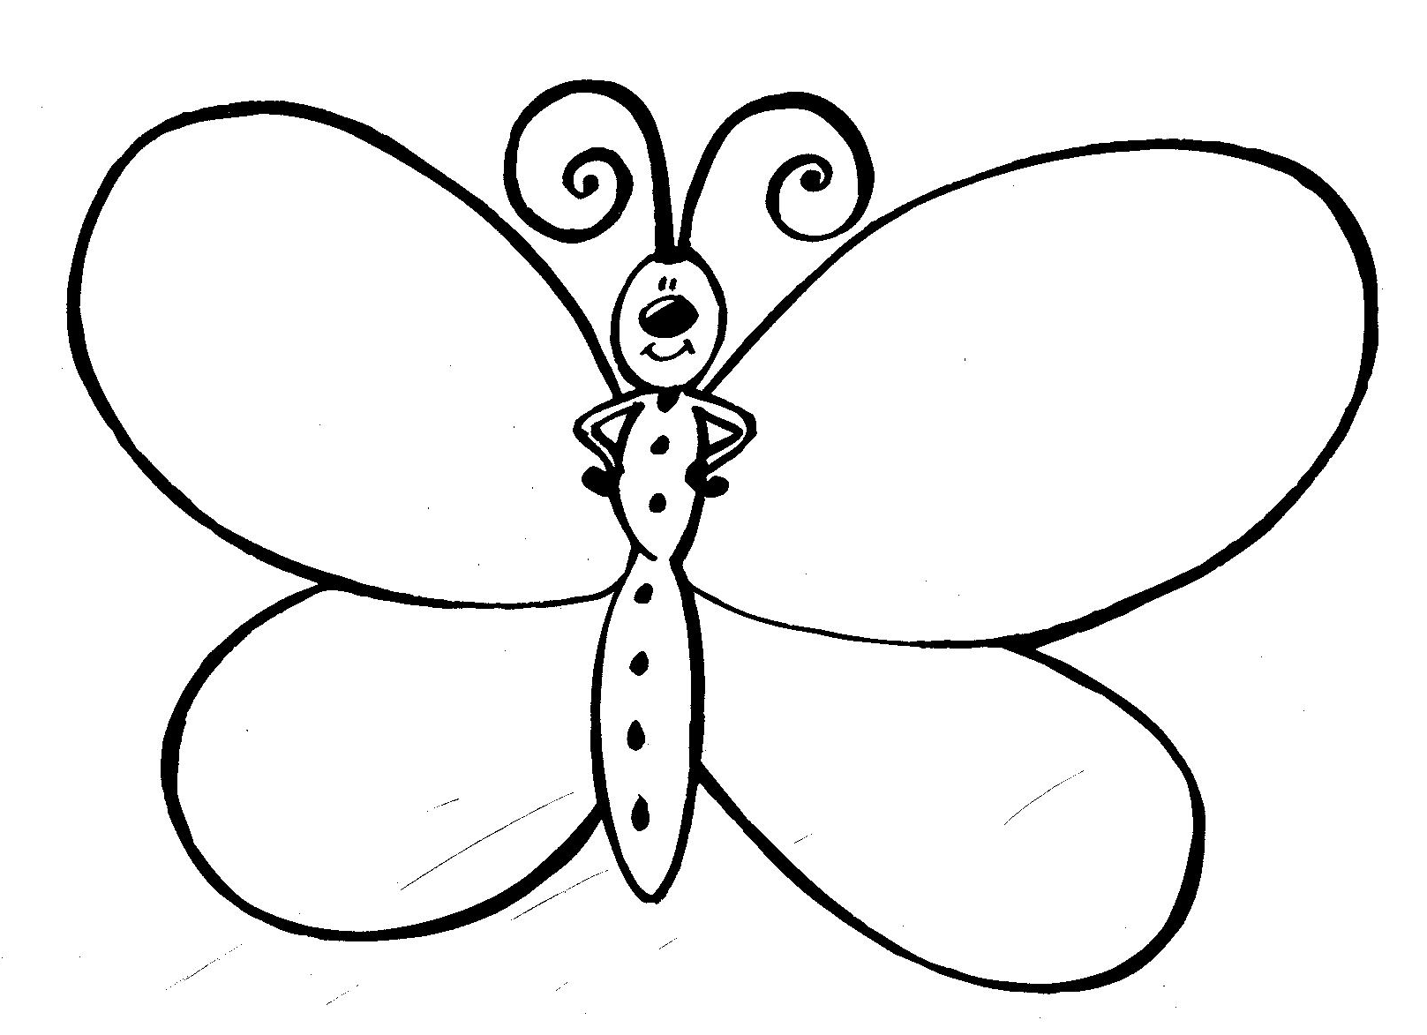Pokoloruj barwami tęczy motyla.

**1.** Dobierz właściwe zdanie do rysunku. Pokoloruj model wyrazu **tort**. Dokończ pisanie liter **T, t**

|  |  |  |
| --- | --- | --- |
| Tomek ma truskawki. | Tomek ma truskawkowy tort. | Tomek ma wrotki. |

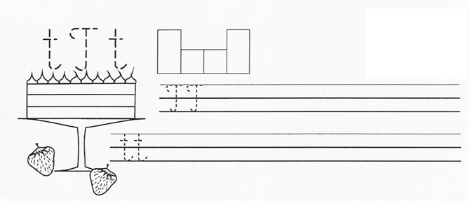

**2.** Co przypomina kształt litery **T, t**? Dorysuj brakujące elementy, tak, aby rysunek był zabawny.



**3.** Podkreśl wyrazy , w których występuje t, T

**tata Teodor mama Emil kotek domek traktor Tomek Witek**

**4.** Dokończ pisanie liter T, t

|  |
| --- |
|  |
|  |
|  |

|  |
| --- |
|  |
|  |
|  |

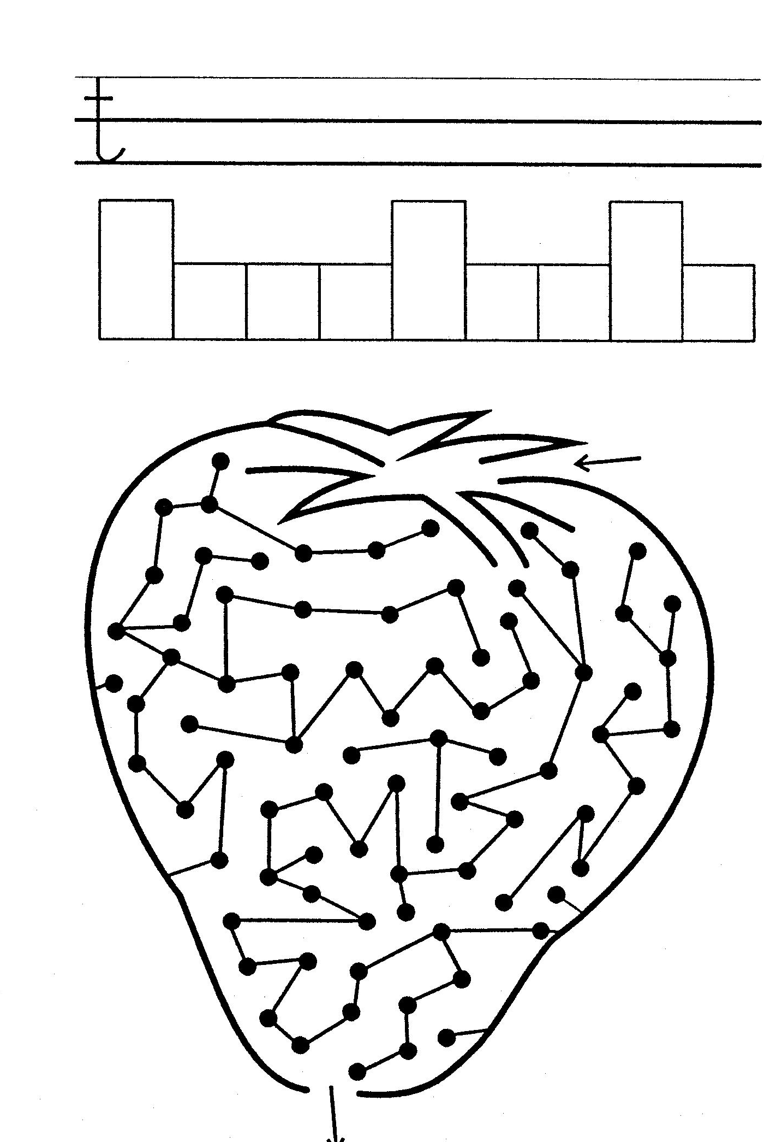Przejdź przez labirynt. Pokoloruj schemat.

Puzzle.



Pokoloruj wesołą literkę ‘’T”.

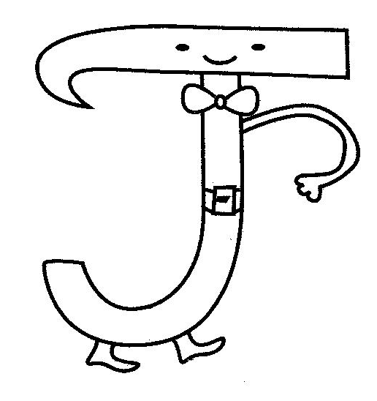

Pokoloruj obrazki z literką „ t ”.

